ZIVORA

Página web de domicilios con pago digital
El nombre “ZIVORA” es original y fácil de pronunciar. Su sonido es suave, moderno, y es acorde a un servicio de pedidos y pago digital.

Este proyecto consiste en desarrollar una página de domicilios en la que los usuarios puedan realizar pedidos de diferentes productos y el pago sea únicamente de forma digital. La idea es facilitar el proceso de compra y entrega, evitando el uso de efectivo.

REFERENCIAS

Rappi
Rappi es una plataforma que permite realizar pedidos de diferentes tipos de productos, como comida, mercado y otros artículos. Una de las características que se pueden observar es la organización de los productos por categorías, lo que permite al usuario encontrar más fácilmente lo que está buscando.
También se puede observar el proceso de selección de productos, en el que el usuario agrega los artículos a un carrito antes de realizar el pedido. Posteriormente se indican los datos necesarios para la entrega y se realiza el pago.

Observaciones:
Rappi puede servir como referencia principalmente para la organización de la página, la forma de mostrar los productos y el funcionamiento del carrito de compras. Para mi proyecto sería importante implementar un proceso sencillo para que el usuario pueda seleccionar sus productos, revisar el pedido antes de confirmarlo y realizar el pago digital.

DiDi Food
DiDi Food es una plataforma enfocada principalmente en pedidos de comida a domicilio. Una característica importante es que permite al usuario visualizar diferentes restaurantes y revisar los productos disponibles antes de realizar un pedido.
El proceso permite seleccionar los productos, agregarlos al pedido y proporcionar la información necesaria para recibirlos. La plataforma también muestra información relacionada con el pedido y su entrega.

Observaciones:
De esta aplicación podría tomar como referencia la manera de organizar los restaurantes y sus productos. También sería importante que mi página permita al usuario revisar claramente qué está comprando, cuánto debe pagar y cuál es el estado de su pedido.

Uber Eats
Uber Eats es otra plataforma utilizada para realizar pedidos de comida a domicilio. Su funcionamiento permite buscar establecimientos, consultar sus productos, seleccionar lo que se desea comprar y completar el pedido.
Una característica importante para observar es el proceso que sigue el usuario desde que entra a la plataforma hasta que confirma su pedido. Esto permite identificar las diferentes etapas que debería tener una plataforma de domicilios.

Observaciones:
Uber Eats puede servir como referencia para organizar el proceso de compra de una manera sencilla. En mi proyecto sería importante que el usuario pueda pasar fácilmente de la selección de productos al carrito, después a la información de entrega y finalmente al pago digital.

DIFERENCIAS CON LAS PLATAFORMAS DE REFERENCIA

Las tres plataformas permiten identificar diferentes funciones que podrían ser utilizadas como referencia para desarrollar el proyecto de grado. Entre ellas se encuentran el registro de usuarios, la visualización de productos, el carrito de compras, la información de entrega, el pago y el seguimiento del pedido.

Sin embargo, ninguna de las tres restringe el método de pago — todas permiten pagar en efectivo contra entrega, además de pago digital. La diferencia principal de Livo es que el pago será exclusivamente digital, eliminando por completo el manejo de efectivo, lo que le da un control más claro tanto al usuario como al negocio sobre el estado del pago antes de despachar el pedido.

Además, mientras que plataformas como Rappi o Uber Eats conectan al usuario con múltiples negocios y establecimientos distintos, Livo estaría enfocado en el domicilio de productos de un solo sitio o negocio, manejando un modelo cerrado en el que el usuario realiza su pedido dentro de ese establecimiento único, en lugar de combinar productos de varias empresas.

El siguiente esqueleto o wireframe representa las pantallas principales del flujo de usuario en ZIVORA (PÁGINA WEB).
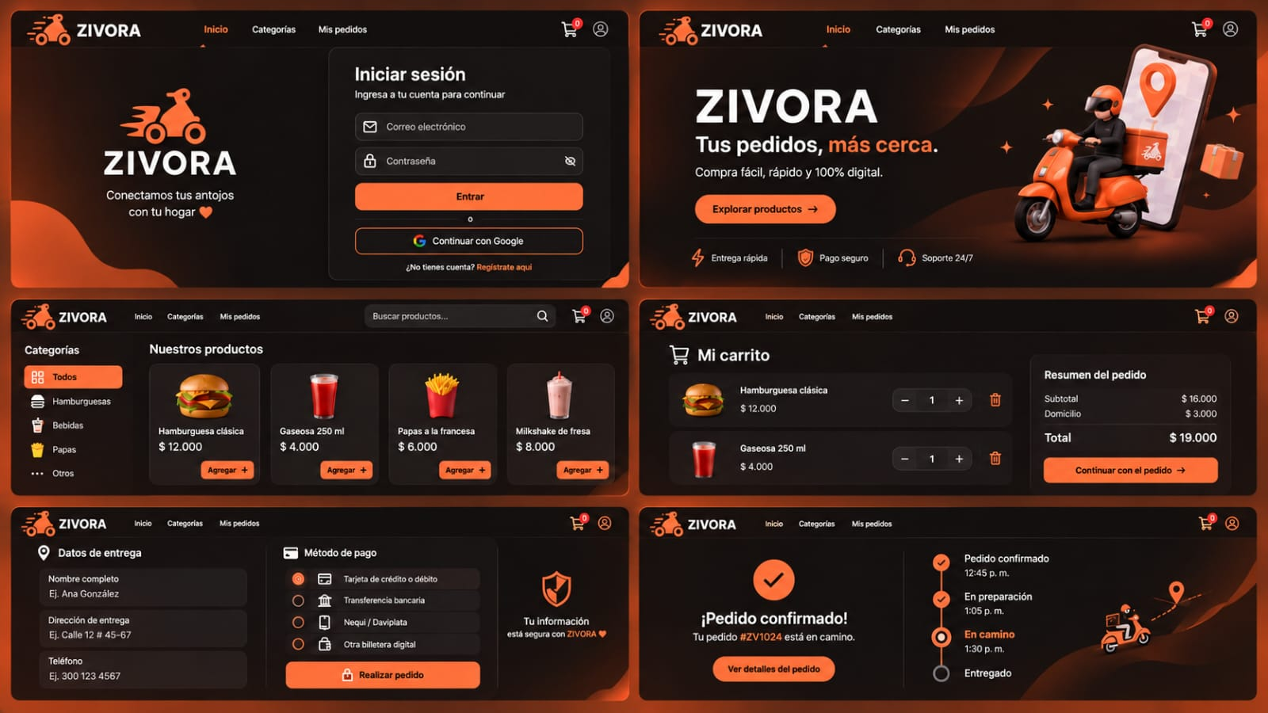

Herramientas para desarrollar el proyecto:
Livo se desarrollará como una página web. Se usarán:
Editor de texto: Visual Studio Code
Lenguajes: HTML (estructura, CSS (diseño) y JavaScript (carrito y funciones)

